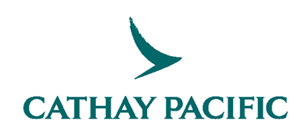

Da oggi Cathay Pacific ha un tocco di italianità in più: potrete gustare il caffè illy a bordo di tutti i voli e avrete la possibilità di assaggiare l’ottimo cappuccino illy e il cremoso latte macchiato del miglior brand italiano di miscela di caffè. Ma le novità continuano: il volo Cathay Pacific da Roma Fiumicino, operato dal B777-300ER diventerà giornaliero dal 1 giugno. Vi invitiamo in più a scoprire tutto sul nostro servizio di Mobilità Integrata: da oggi è valida l’offerta parking all’aeroporto di Venezia Marco Polo, se siete in possesso di una carta d’imbarco Cathay Pacific di un volo intercontinentale via Roma, Francoforte, Londra, Zurigo o Parigi. L’offerta parking a Venezia, Malpensa e Fiumicino consiste in soste gratuite per passeggeri di Business e First Class e sconti sulla tariffa per i passeggeri di Premium ed Economy Class. Inoltre, per chi parte da Torino, Bologna, Firenze, Reggio Emilia, Napoli e Salerno, offriamo il biglietto di Italo per l’avvicinamento agli aeroporti di Milano Malpensa e Roma Fiumicino. Da ultimo un servizio transfer con limousine privata per i passeggeri di Prima Classe.
Numero telefono dedicato ai passeggeri: 02 67818888
Email: corp_reservations@cathaypacific.com

